متوسطة : ................ - .............. - 2020/2021 المستوى : الثالثة متوسط
الفرض الأول في مادة: العلوم الفيزيائية و التكنولوجيا المــــــــــــــــــــدة : 45 دقيقة
اللقب :......................................................... الاسم: ........................................................ القسم والفوج :......................
الوضعية الأولى: ( 6 نقاط )
أكمل الجدول التالي:
إسم العنصر الكيميائي | صيغته الكيميائية | نوع و عدد ذراته
أكسيد الحديد الثلاثي
................................................... | NaOH
................................................... |  | C : 3  H : 8
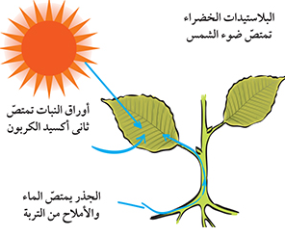
الوضعية الثانية: ( 6 نقاط )
التركيب الضوئي هو عملية تقوم بها النباتات الخضراء،حيث تحتاج الى الضوء من أجل إنتاج الغلوكوز الذي صيغته الكيميائية C₆H₁₂O₆ و غاز الأكسجين بعد التفاعل بين غاز ثاني أكسيد الكربون و الماء (انظر السند-1-).
التعليمة : السند -1- : عملية التركيب الضوئي
- نمذج التحول الكيميائي الحاصل في عملية التركيب الضوئي في الجدول التالي :
النواتج | المتفاعلات | التفاعل الكيميائي
......................................................... | ......................................................... | عيانيا (الانواع الكيميائية)
........................................................ | ......................................................... | مجهريا (الافراد الكيميائية)
- أكتب معادلة التفاعل الكيميائي الحاصل ثم وازنها مع تحديد الحالة الفيزيائية لكل فرد كيميائي .
...............................................................................................................................................................
- حدد العامل المؤثر في هذا التفاعل الكيميائي.
................................................................................................................................................................................
إقلب الصفحة
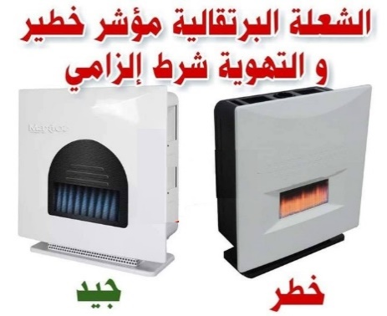
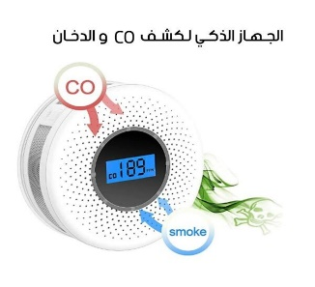
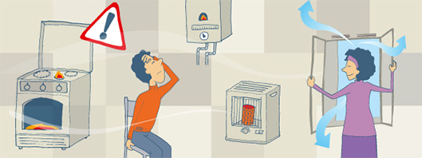
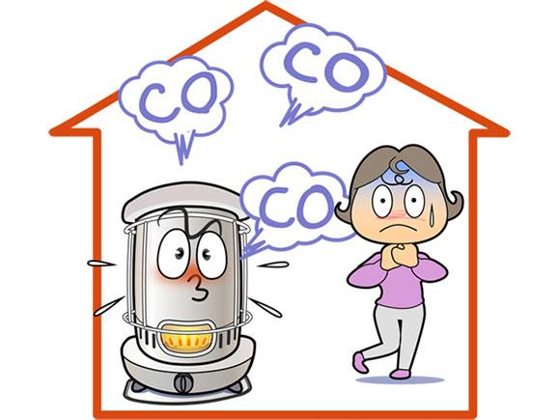
الوضعية الإدماجية: ( 8 نقاط )
أثناء متابعتك لنشرة الأخبار لفت إنتباهك خبر يتحدث عن إختناق عائلة بأكملها بالغاز المنبعث من مدفأة المنزل بمدينة تيارت, حيث وبعد تحريات الحماية المدنية أكدت أن سبب الإختناق يعود إلى إنسداد مدخنة المدفأة التي تشتغل بغاز الميثان.
- باستعمال مكتسباتك والسندات ساعد أحمد بالإجابة عن الأسئلة التالية :

- إلى أي عائلة ينتمي غاز الميثان؟
....................................................................................................................................................................................
- ما نوع إحتراق غاز الميثان في هذه الحالة ؟ (برر إجابتك)
........................................................................................................................................................................................................................................................................................................................................................................................................................................................................................................................................................................
- فسر بطريقة علمية سبب إختناق العائلة مع إقتراح 3 حلول لتفادي مثل هذه الحوادث .
التفسير: ....................................................................................................................................................................... ........................................................................................................................................................................................
........................................................................................................................................................................................
الحلول :.......................................................................................................................................................................... ........................................................................................................................................................................................ ........................................................................................................................................................................................ ...............................................................................................................................................................................................................................................................................................................................................................................
- أكتب معادلة التفاعل الحاصل (بعد إصلاح الخلل) ثم وازنها مع تحديد الحالة الفيزيائية لكل فرد كيميائي
.................................................................................................................................................................................... ....................................................................................................................................................................................
- ما هو العامل المؤثر في هذه الحالة ؟
....................................................................................................................................................................................
دمتم سالمين.........أستاذ المادة

